“SETTIMANA DELLA BONIFICA E DELL’IRRIGAZIONE 2024”
PROGRAMMA

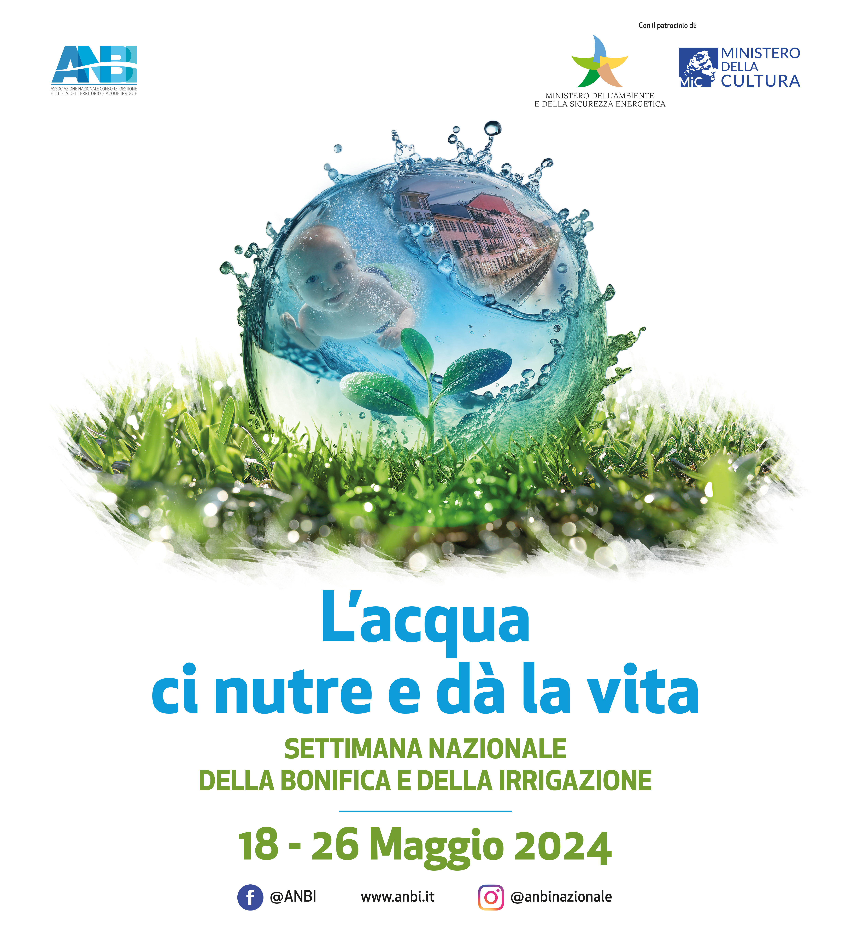

Dal 18 al 26 maggio Visite guidate per le scuole della provincia di Foggia secondo 3 itinerari tematici:

- “DALLA SORGENTE ALLA FONTE” Diga Di Occhito.
- “LA FORZA DELL’ACQUA” Torre Piezometrica P3, Centro Irriguo Distretto 12, Diga Capaccio, Vasca Del Celone;
- “LE STAGIONI DELLA BONIFICA”Diga Capacciotti, Impianto di Sollevamento Montagna Spaccata, Centro Irriguo San Samuele e Idrovora Salpi.

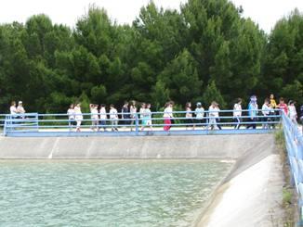 | 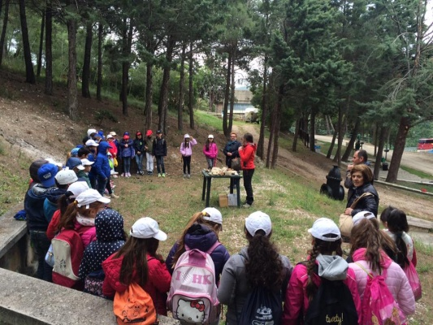 | 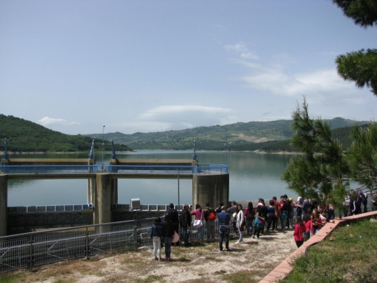

.
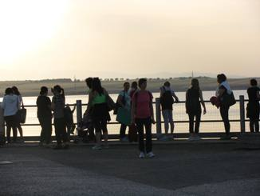 | 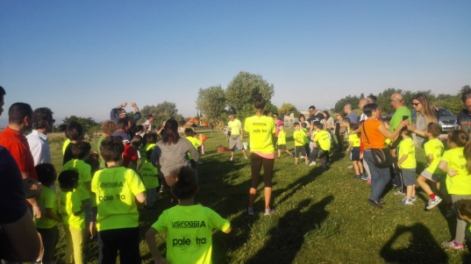 | 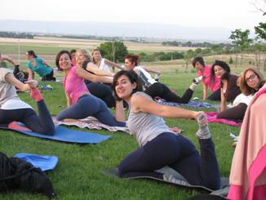

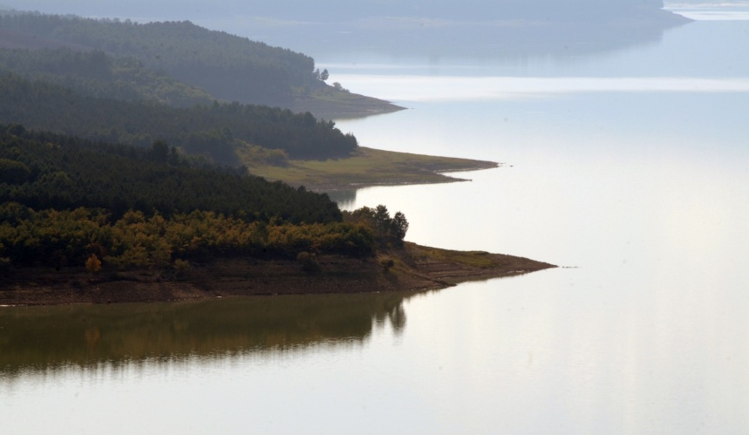 | 